**Жобаның аты**: Ұлы даланың ұлы есімдерінің бірі - Әбу Насыр әл -Фараби

**Жобаның жетекшісі:** Махмутова Гүлмейрам

**Жобаның түрі:** Ойын, ақпараттық

**Жобаның құрамы:** Топтық

**Жобаның ұзақтылығы:**Қысқа мерзімді

**Жобаға қатысушылар:** тәрбиеші , мектепалды даярлық тобының балалары, ата-аналар.

**Жобаның мақсаты:**Елі үшін еңбек еткен тарихи тұлғаны бүгінгі ұрпақ санасын қалыптастыруға, адамгершілікке, имандылыққа тәрбиелей отырып таныстыру.

**Бала үшін:**

-Жаратылыстану әлемін зерттеген ғалым екеніне қызығушылық танытады.

-Әл- Фараби өлеңдерін мәнерлеп оқыта отырып, ой-өрісін, тілін дамыту, шығармашылыққа баулу, ізденуге жетелеу.

- Аспан әлемі туралы ақпаратты жинақтап, оны ойын тапсырма арқылы жүзеге асыру.

**Ата-ана үшін:**

**-**Жобаға деген қызығушылықтарын арттыру.

**-**Әбу Насыр әл –Фарабидің екінші ұстаз ретіндегі мүмкіншілігін таныту, идеялық-эстетикалық мәнін ашу, логикалық ойларын дамыту;

-Аспан әлемін айтып жеткізу үшін түрлі дидактикалық ойындар ұйымдастыру.

**Тәрбиеші үшін:**

* Әл - Фараби өмірі, еңбек жолы туралы түсінік беріп, ғұламаның жан - жақты ерекше тұлға болғандығын анықтау мақсатында ізденіс жүргізу.

- Балаларға Әл –Фарабидің шығармашылығын таныстыру .

- Аспан әлеміне бақылау жүргізіп,ойын арқылы түрлі тәжірибелер жасату.

**Жобаның мазмұны:**

**І.Дайындық кезең:**

-Ұлы даланың ұлы есімдерінің бірі -Әбу Насыр әл –Фараби туралы түсінік беру.

**ІІ.** **Негізгі кезең:**

**-**Алға қойылған мақсатқа жету барысында «Жер және ғарыш » қашан пайда болғаны туралы және алғашқы жазба деректермен танысып, қажетті материалдарды жинақтап, талдау жүргізіледі.

-Аспан әлеміндегі ғарыш,шоқжұлдыз,ай мен күн,алуан түрлі ғаламшарлар туралы түсініктер беріледі.

-Аспан әлемі туралы дидактикалық ойындар арқылы балалардың коммуникативтілігін,сыни ойлауын қалыптастыру.

**ІІІ. Қорытынды**

* « Әл - Фараби –Ұлы ғұлама ғалымы» туралы қорытынды жасау.

**Жобаның өзектілігі:**Білімнің, ілімнің нәрін сепкен аса ірі тұлға Әбунасыр әл-Фараби мұраларынан нәр алғызып, балаларға табиғатқа деген сүйіспеншілікке, адамгершілікке, қасиетті нәрселерді қадір тұтуға тәрбиелеу.

**Зерттеудің әдіс-тәсілдері:**

Жинақтау,салыстыру, әңгімелесу, пікірлесу, зерттеу,талдау, қорытынды жасау.

**Күтілетін нəтиже:**

1. ӘбуНасыр әл-Фарабидің өмірімен танысып, тани білді.
2. Жаратылыстану ғылымы нені зерттегені туралы біледі.
3. Аспан әлемі туралы түсінік қалыптасып,шоқжұлдыз құрастырды.Ғылыми ойлауы,ақыл-ой тәрбиесі дамыды.

**Жобаның тақырыптық жоспары**

|  |  |  |  |  |
| --- | --- | --- | --- | --- |
| **№** | **Тақырыбы** | **Мақсаты** | **Сағат саны** | **Мерзімі** |
| 1 | Әбу Насыр әл – Фараби әлем таныған тұлға.  Деректі фильм көру. | Әл - Фараби өмірі, еңбек жолы туралы түсінік беріп, ғұламаның жан - жақты ерекше тұлға болғандығын анықтау мақсатында ізденіс жүргізу. | 1 | 26.03.2020 |
| 2 | Әл-Фараби өлеңдері.  «Қашықтасың туған жер», | Өлеңді мәнерлеп оқыта отырып, ой-өрісін, тілін дамыту, шығармашылыққа баулу, ізденуге жетелеу, мазмұндау қабілеттерін арттыруға ықпал ету. | 2 | 31.03.2020 |
| «Бауырын қанша сүйгенмен », |
| 3 | Ғарыш дегеніміз не?  Макет жасау. | Балаларға ғарыш әлемі жайлы түсінік беру, ғарыш әлемі және оның құпия сырларына деген қызығушылықтарын қалыптастыру. | 1 | 07.04-09.04.2020 |
| 4 | WHATZIZZ (Отзсиз)  Бұл қандай шоқжұлдыз? Интеллектум ойыны | Бөлшектен шоқжұлдыз суретінің бүтін нұсқасын көріп,құрастыра алу, зейіннің шоғырлануы,зейін қою және қиялдау қабілеттерін дамыту. | 1 | 14.04.2020 |
| 5 | «Шоқжұлдыздар домино» ойыны | Баланың зеректік,мұқият назар аудару,зейін салу қабілеттерін жетілдіру.Кеңістік ұғымдарын бекіту. | 1 | 16.04.2020 |
| 6 | «Алуан түрлі ғаламшар?» | Күн жүйесінің ғаламшарларымен таныстыру және орналасу ретін түсіндіру. | 1 | 21.04.2020 |
| 7 | «Шоқжұлдыз» сурет салу. | Шоқжұлдыздардың сипаттамалық белгілерін байқайға үйрету.Шығармашылық қиялын дамыту. | 1 | 23.04.2020 |
| 8 | «Аспан әлемін құрастыру» | Аспан әлемінің құрылысын талдай білуді бекіту және талдау негізінде құрылымдық шешімдер таба білуге үйрету. | 1 | 28.04.2020 |
| 9 | Ғаламшарлар қалай орналасқан? | Балалар күн жүйесінің ғаламшарларын шапшаң, жылдам тауып орналастыруды үйрету. Ойлау қабілетін, және қол моторикасын дамыту. | 1 | 29.04.2020 |
| 10 | «Қара және айт »  Шоқжұлдыздар құрастырамыз. | Балалардың байқампаздық қасиеті, есте сақтау қабілеттерін дамыту, шапшаңдыққа баулу. Заттарды белгілі бір қасиеттері бойынша салыстыруға үйрету. | 1 | 30.04.2020 |

**1.Жобаның жұмыстары.**

**Тақырыбы:** Әбу Насыр әл – Фараби әлем таныған тұлға.

**Мақсаты:** Әл - Фараби өмірі, еңбек жолы туралы түсінік беріп, ғұламаның жан - жақты ерекше тұлға болғандығын анықтау мақсатында ізденіс жүргізу.

**Әдіс тәсілдері: АКТ, «Өрмекші».**

**Қолданатын көрнекі құралдар:** Тақырыпқа сай суреттер, видео фильм ,интерактивті тақта.

**І.Дайындық кезең:**

**Заряд алу жаттығу.**

Шаттық шеңберге барлығы тұрып, көздерін жұмады. Бастапқы бастаушы қолды 1 рет қысады, екінші айналымда 2 рет қысады, соңында 3 рет қысады, бұл бастапқы бастаушыға барғанда қанша заряд жібергені бойынша қайта келу керек.

**ІІ.** **Негізгі кезең:**

-Балалар бүгін Әбу Насыр әл-Фараби туралы толық мәлімет алатын боламыз, бейнеролик көрсету.

**Әңгімелесу.**

Әбу Насыр әл - Фараби – ұлы ғалым, ұлы ақын. Аристотельден кейінгі екінші ұстаз, ойшыл. Мың жылдан артық уақыттың қатыгез сынынан мүдірмей өткен адамзат ұлдарының бірі. Әбу Насыр әл - Фараби – қазақ халқының ежелгі мәдени орталықтарының бірі – аты әйгілі Отырарда дүниеге келген. Отырарды арабтар Фараб деп атаған. Осыдан барып Әбу Насыр әл – Фараби атанып кеткен. Әбу Насыр әл – Фараби бастауыш білімді туған қаласы Отырарда алды. Одан соң Хорасанға барады. Фараби ғылымды, көбінесе, өз бетімен оқып үйренген. Ол 150 тартаеңбекжазған. Аристотельдіңой - мақсаттарындамытыпотырған.

**Әл-Фараби -ғалым**

Әл-Фараби - ірілі-ұсақты 150- ге жуық ғылыми еңбек қалдырған данышпан.

Астрономия жайлы кесек еңбектер қалдырды,

Жаратылыстану ғылымдары бойынша еңбектер жазды.

**ІІІ. Қорытынды:**

**«Өрмекші » әдісі** арқылы балалар сұрақтарға жауап қайтара отырып жіпті біріне-бірі лақтырып өрмекші жасайды.

Бүгін не туралы әңгімеледік ?

1. Әбунасыр Әл-Фараби қай жерде дүниеге келген?

2. Отырар қаласы қайда орналаскан? Оның басқа атауларын айтыңыздар.

3. Әл-Фараби қандай тілдерді білді?

4.Әл-Фараби алғашқы білімді қайдан алған?

**Облыстық тарихи өлкетану мұражайына саяхат**

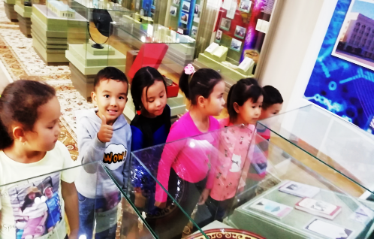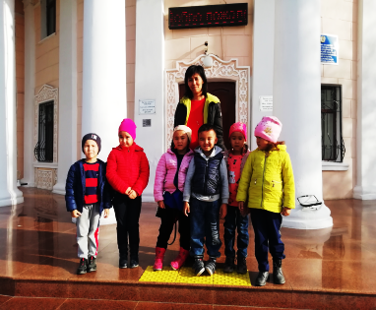

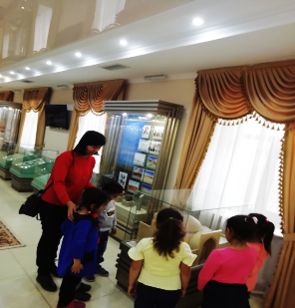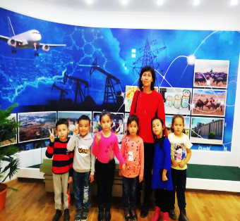

**2. Тақырыбы:** Әл-Фараби өлеңдері.«Қашықтасың туған жер»

**Мақсаты:**Өлеңді мәнерлеп оқыта отырып, ой-өрісін, тілін дамыту, шығармашылыққа баулу, ізденуге жетелеу, мазмұндау қабілеттерін арттыруға ықпал ету.

**Әдіс тәсілдері:** АКТ, «Миға шабуыл», «Алақан »

**Қолданатын көрнекі құралдар:** Тақырыпқа сай суреттер, интерактивті тақта.

**І.Дайындық кезең:**

«Миға шабуыл» әдісі

- Әбу Насыр әл – Фараби қай жерде дүниеге келген?  
- Әбу Насырәл-Фараби бастауыш білімді қайда алған?  
- Ол қай елдерде болған?  
- Әбу Насыр әл-Фарабидің туған еліне арналған өлеңінен қандай сезімін байқадың?

**ІІ.** **Негізгі кезең:**

Әл-Фарабидің лирика жанрында жазған өлеңдерінің бірі: «Қашықтасың туған жер» туралы өлеңін өтеміз.

Әл-Фараби: «Мен Қыпшақ елінен ешқандай атақ-даңқ іздеп келген жоқпын. Мен білім іздеп келдім, сол білімді араб елінен таптым, бірақ менің Қыпшақ еліне сүйіспеншілігім шексіз», – деп, өзінің туған жерге деген сағынышын өлеңге түсірген.

[Қашықтасың](https://www.zharar.com/xfsearch/%D2%9A%D0%B0%D1%88%D1%8B%D2%9B%D1%82%D0%B0%D1%81%D1%8B%D2%A3/) туған жер - қалың елім,  
Не бір жүйрік болдырып жарау деген.  
Шаршадым мен.  
Қанатым талды менің,  
Шаңқыт жолға сарылып қарауменен.  
Кері оралмай жылдарым жатыр ағып,  
Қасіреттің жасына көз жуынар.  
О, жаратқан, көп неткен ақымағың,  
Құм сықылды тез ысып, тез суынар

**Өлең мазмұны бойынша түсініктеме сөздер.**

қашықтасың – алыстасың

жанарым – көзім

кері оралмай – кейін қайтпай

пенделіктен аулақ – жамандықтан аулақ

ғұмыр -өмір

кілең күн – барлық өмірін

ұлы мұрат-ұлы мақсат

жаратқан – құдай, алла

жылдарым жатыр ағып – жылдарым өтіп жатыр

жүректің оты молында – жастық шағыңда

тылсым түн – тыныш түн

аймалады – құшақтады, сүйді  
  
Өлеңді мәнерлеп оқып, түсінгендерін айтып береді.

**ІІІ. Қорытынды**:**«Алақан »** әдісі арқылы бүгін алған білімдерін жинақтау.

Бас бармақ: Не ұнады?

Балан үйрек: Жаңа не білдім?

Ортан терек: Не жөнінде ойландыңыз?

Шылдыр шүмек: өз қоржыныма не алдым?

Кішкентай бөбек: Не білгім келеді?

**3.Тақырыбы:** Ғарыш дегеніміз не?

**Мақсаты:**Балаларға ғарыш әлемі жайлы түсінік беру, ғарыш әлемі және оның құпия сырларына деген қызығушылықтарын қалыптастыру.

**Әдіс тәсілдері:** АКТ,әңгімелеу, таныстыру, сұрақ - жауап, ойын.

**Қолданатын көрнекі құралдар:** Тақырыпқа сай суреттер, интерактивті тақта, робототехника материалдары

**І.Дайындық кезең:**

-Балалар біз бүгін қызықты саяхатқа шығамыз.

- Айтыңдаршы біз қайда өмір сүреміз?

-Біз нені басып жүрміз?

Ал жоғарыда біздің үстімізде не бар? (аспан, ғарыш)   
- Балалар, сендер түнгі аспанды көрдіңдер ме? Сендерге ұнай ма? Түнгі аспан әдемі, сиқырлы сияқты.

**ІІ.** **Негізгі кезең:**

**-Балаларға ғарыш туралы түсіндіру.**

-Ғарыш бұл шексіз кеңістік. Онда ғаламшарлар,жұлдыздар, және басқада ғарыш денелері бар.

«Ғарышта не бар ?» видеоролик көрсету.

* Балаларға суретте нені көріп тұрмыз?
* Күн туралы не айта аласыңдар?
* Ол неге ұқсайды?

Күн- ғаламшарымыздың ең жақын орналасқан сарғыш жұлдыз.Ол қызған үлкен шар. Күн жерге жарық пен жылу береді.Жер күнді айнала қозғалады.

* Келесі суретте нені көріп тұрмыз?
* -Айды жердің серігі деп атауға бола ма?

Айды түнде аспаннан көре аламыз.Ол біздің ғаламшарымыздан кіші.Онда ауа қабаты болмайды. Ай біздің ғаламшарымызды айнала қозғалады.Ол – Жердің серігі, еш уақытта одан алыстап кетпейді.

Топтық жұмыс: Балалар екі топқа бөлініп жұмыс жасайды.

**1-топ:**

**Ойын: «Аспан әлемін құрастыр»**

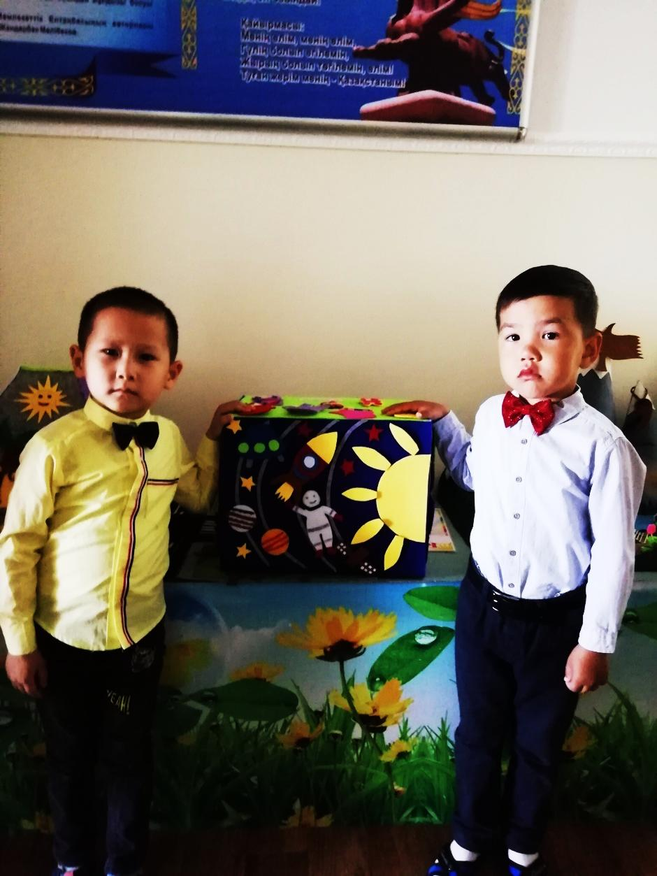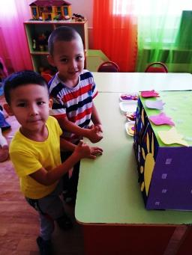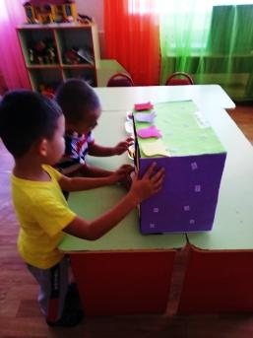

**2-топ: «Зымыран» құрастыру**

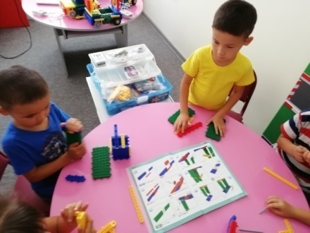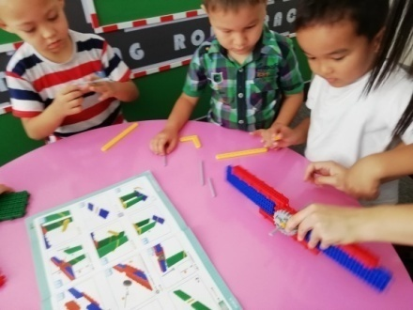

**ІІІ. Қорытынды**: «Зымыран **»** әдісі арқылы бүгін алған білімдерін жинақтау.

-Ғарыш дегеніміз не?

-Күн туралы не білеміз?

-Ай туралы не білеміз?

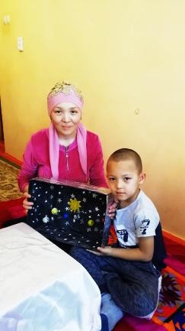**Үйге тапсырма:** Ата – ана және бала бірге «Ғарыш әлемі» тақырыбына макет жасау.

**4.Тақырыбы:WHATZIZZ Бұл қандай шоқжұлдыз? Интеллектум ойыны**

**Мақсаты:** Бөлшектен шоқжұлдыз суретінің бүтін нұсқасын көріп,құрастыра алу, зейіннің шоғырлануы,зейін қою және қиялдау қабілеттерін дамыту.

**Әдіс – тәсілдері:** түсіндіру,көрсеті, сұрақ – жауап. АКТ, «Аяқталмаған сөйлем»

**Ойынның құралдары:** 1дана айна, 12 дана шоқжұлдыз бейнеленген карта,

**І.Дайындық кезең:**

**-**Балалардың Әл-Фарабидің жаратылыстану әлеміндегі зерттеу жұмыстарына қызығушылықтары артып,соның нәтижесінде ұйымдастырылған ойын түрі.

-Балаларға Шоқжұлдыз туралы мәлімет беру.

Аспанда шоғырланып, әртүрлі өрнек құрап тұрған жарық жұлдыздарды – шоқжұлдыздарды байқаған.Содан кейін оларға атау берген.Ерте заманнан адамдар жұлдызды аспанды шоқ жұлдыздарға бөлген. Қазіргі кезде 88 шоқжұлдыз бар. Көп уақытқа дейін жұлдыздар орнынан қозғалмайды деп жорамалдаған.

Жұлдыздарды,Айды, Күнді бақылау Ұлы даланың Ұды есімдернің бірі – Әл –Фараби астрономиялық жаңалықтарды ашуға көмектескен ғалым екенін түсінеді.

**ІІ.** **Негізгі кезең:**  
**Шарты:** Айнаның үстіне карточкалардың бейнелі бетін айнаға қарап тұратын күйде қояды.Балалар өзіне қарап тұрған айнадағы бөлігінен бейнені табуға тырысады.Көп тауып жинаған бала жеңімпаз болады.

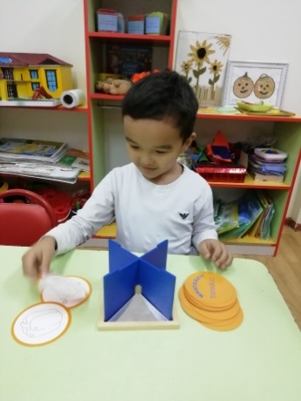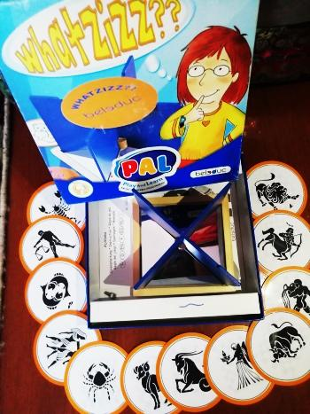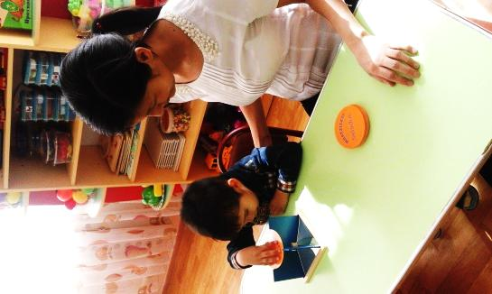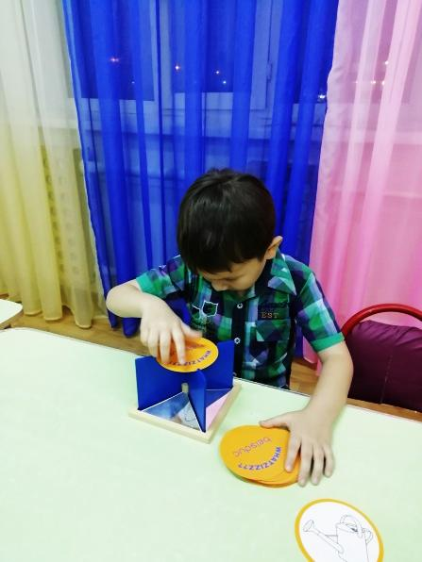

**ІІІ. Қорытынды:**

**«Аяқталмаған сөйлем» әдісі**

Тәрбиеші бастап айтылған ойды жалғастырады:

- Бүгінгі ойын арқылы мен....түсіндім.

- Бүгін ойын барысында қуантқаны.....

- Мен өзімді.....үшін мақтар едім.

- Маған ерекше ұнағаны.....

- ......қиындық тудырды.

- Менің түсінгенім.....

- Енді мен......аламын.

**5.Тақырыбы:**«Шоқжұлдыздар домино» ойыны

**Мақсаты:** Баланың зеректік,мұқият назар аудару,зейін салу қабілеттерін жетілдіру.Кеңістік ұғымдарын бекіту.

**Әдіс – тәсілдері:** түсіндіру,көрсеті, сұрақ – жауап.

**Қажетті құралдар**: Бірдей қос суреттер, әртүрлі көліктер бейнеленген карточкалар.

Жұлдыз жорамалға қарап, адамның болмысын ашуға болады. Кейде тіпті жұлдыз жорамалда айтылған нәрселер дәлме-дәл келіп қалғанда, ерекше таңғалып қалатынымыз бар. Мамандар әр белгінің жақсы жағы мен кемшілігін саралауға тырысқан екен. Түнгі аспаннан 88 «жұлдыздар өрнегін» көруге болады.

Бұлар - **шоқжұлдыздар**. Шоқжұлдыздар атауларын ататып үйрету.

Тауешкі, Суқұйғыш,Балықтар, Тоқты, Торпақ, Егіздер, Шаян, Арыстан, Бикеш, Таразы, Сарышаян,Мерген.

**Ойын шарты:** Суреттері сәйкес келетін карточкаларды біріне қатарлап тізіп қою, кім бұрын барлық карточкаларын қояды, сол жеңіп шығады.

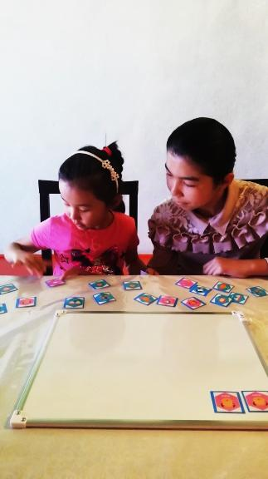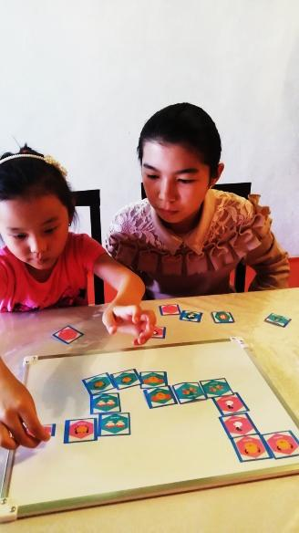

**6.Тақырыбы: «Алуан түрлі ғаламшар » ойыны**

**Мақсаты:** Күн жүйесінің ғаламшарларымен таныстыру және орналасу ретін түсіндіру.

**Түсіндірме жұмыс:** Ата- ана балаға күн жүйесінің ғаламшарларымен таныстырады.

Ғаламшарлардың орналасу ретін түсіндіреді.

Күн жүйесінің ғаламшарларына Жер, Шолпан, Марс, Меркурий, Уран, Сатурн, Нептун, Юпитер сегіз ғаламшар жатады.

**Жер-** Тіршілік тіршілік белгілері бар жалғыз ғаламшар.

**Шолпан-** Таңға жуық және кешке қарай көрінетін жұлдыз.

**Марс** – Қызғылт сары дақтары бар және екі серігі бар ғаламшар.

**Меркурий-** ең жеңіл әрі Күнге жақын ғаламшар.

**Уран**- Негізінен мұздан тұратын, көгілдір түсті ғаламшар.

**Сатурн**- Сақиналар жүйесі бар ғаламшар.

**Нептун-** Күннен ең алыс орналасқан, өте қатты жел болып тұратын ғаламшар.

**Юпитер-** Ең үлкен ғаламшар.

**Ойын шарты:** Ата-ана балаға алуан түрлі ғаламшарларға сипаттама береді, бала қандай ғаламшар екенін тауып,атын атап, күн жүйесінің жанына орналастырады. Егер бала ғаламшарлардың аттарын дұрыс атаса анасы баланы жұлдызша арқылы бағалайды.

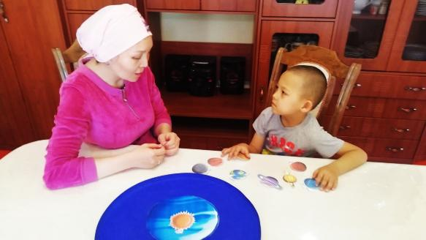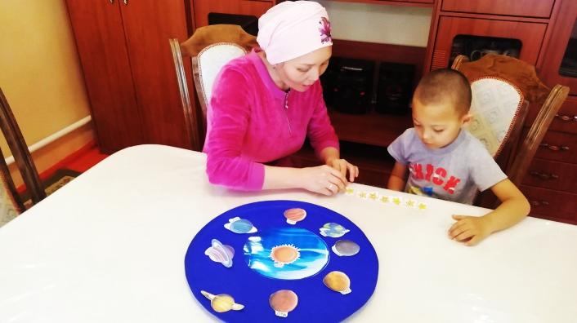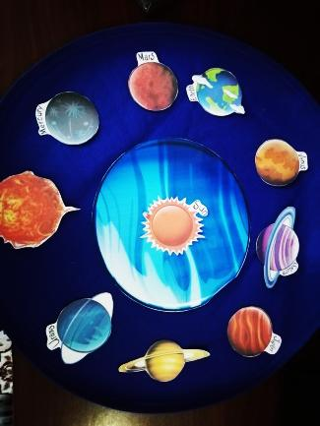

**7.Білім беру саласы:** Шығармашылық

**Бөлімі:** Сурет салу

**Тақырыбы:** «Шоқжұлдыз» сурет салу.

**Мақсаты:**

**Тәрбиелік :**Балаларға ғарыш әлемі жайлы түсінеді, ғарыш әлемі және оның құпия сырларына деген қызығушылықтары артады.

**Білімділік:**Шоқжұлдыздардың сипаттамалық белгілерін байқауға үйренеді. Сурет салу кезінде қаламды дұрыс ұстап, өздігінен жұмыс кезінде заттарды дұрыс орналастыра біледі.

**Дамытушылық :** Балалардың қиялы дамиды.

**Қолданылған әдіс-тәсілдер:**4К-креативтілік ,бала үні-қажеттілігі,ойын,мазмұн арқылы саралау,бақылау,көмек көрсету,жігерлендіру. «Ашық микрофон»,

**Ресурстар:** Слайд,суреттер,қалам,доска.

**Билингвалдықкомпонент:** ай-луна, жұлдыз-звезда, аспан-небо

**Күтілетін нәтиже:**

1. Шоқжұлдыздардың сипаттамалық белгілерін байқауға үйренеді. Сурет салу кезінде қаламды дұрыс ұстап, өздігінен жұмыс кезінде заттарды дұрыс орналастыра біледі.

2. Балалардың қиялы дамиды.

**І.Дайындық кезең:**

**«Ашық микрофон» әдісі**

- Астрономия нені зерттейді?

-Асторномия сөзі гректің «астрон» жұлдыз, «номос» заң деген екі сөзінен шыққан. Ол жұздыздар заңы деп аударылады.

**ІІ.** **Негізгі кезең:**

Балалардың білімдерін тереңдету мақсатында аспан әлемі жайында бейнетаспадан үзінді көрсетіп, жалпы түсінік беру.

Жұлдыз –түнде жарқырап ,көкте нүктедей болып көрінетін аспан денесі.

Жұлдыздар ыстық шарлар деп аталады.Ең ыстықтары көк түсті.Ал,суықтары ақ,сары,қызыл түсті болады.

**Көрсету және түсіндіру.**

Балаларға дәстүрден тыс жанатын қалам көмегімен шоқжұлдыздардың бейнесінің суретін үлгіге қарап салуды үйрету.

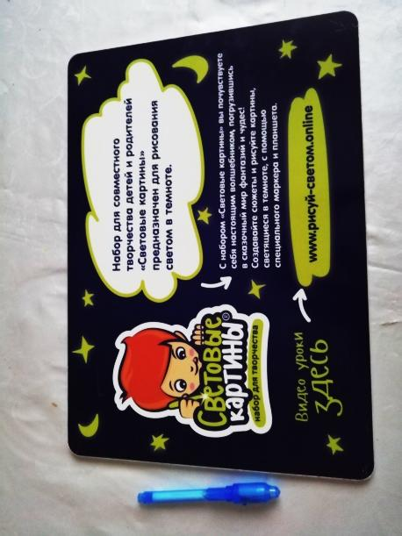

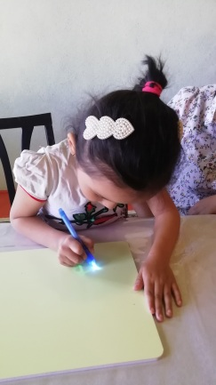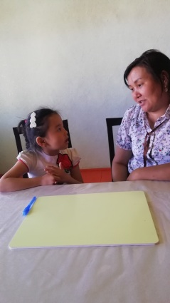

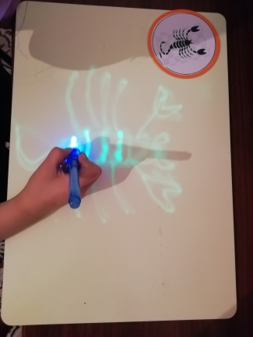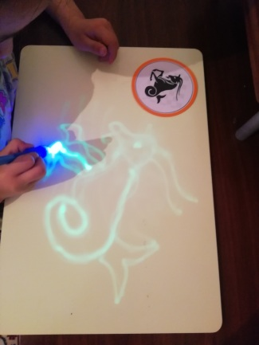

**ІІІ. Қорытынды:**Ата- ана баланы «Бас бармақ» арқылы бағалайды.

**8. Тақырыбы:** «Аспан әлемін құрастыру»

**Мақсаты:**Аспан әлемінің құрылысын талдай білуді бекіту және талдау негізінде құрылымдық шешімдер таба білуге үйрету.

**Ғарыш туралы әңгімелесу.**

Мади аспан әлемін құрастыру ойынын ойнағың келе ме?

Онда мен саған сұрақтар қоямын.

-Мади, кеш түсіп, аспан қараңғыланады.Біз аспаннан нені көреміз?

-Тағы нені көріп тұрсыңдар?

 - Аспанда қанша жұлдыздар бар?

-Дұрыс, жұлдыздар сан-алуан көп.Аспанда тағы да Ай мен Күн, планеталар бар. Соның барлығы бір сөзбен – ғарыш деп аталады.

Ал ғарышқа немен  ұшуға болады?

 -Ал ол зымыранмен ұшатын кімдер?

-Ендеше, маған ең алғашқы қазақ ғарышкерлерін атаңдаршы.

-Жарайсың!

**- Кәне, балалар, тіл ұстарту жаттығуларын жасап алайық:**1.– ер, - ер, - ер  
Біз боламыз ғарышкер.  
2.- ға, - ға, - ға  
Біз ұштық Айға.

Ойын шарты: Аспан әлеміндегі алуан түрлі ғаламшарларды дұрыс құрастыру керек.

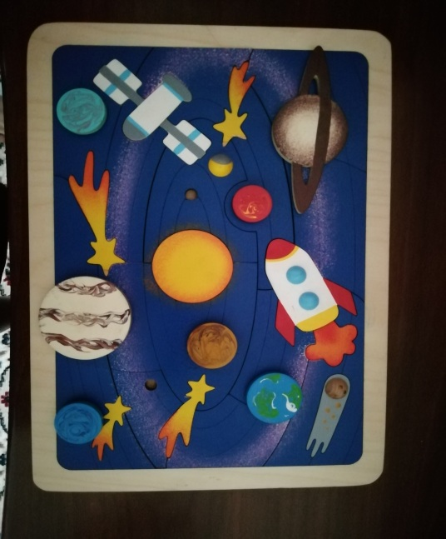

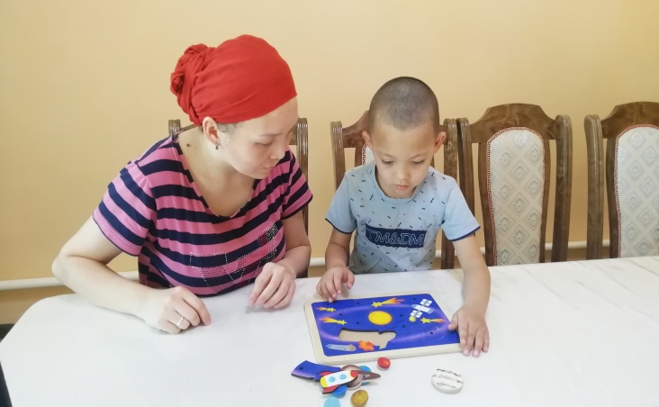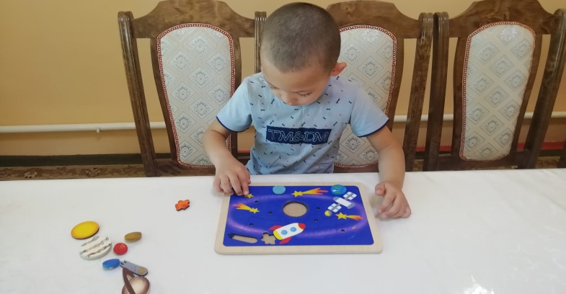

**9.Тақырыбы: Ғаламшарлар қалай орналасқан?**

**Мақсаты:**Балалар күн жүйесінің ғаламшарларын шапшаң, жылдам тауып орналастыруды үйрету. Ойлау қабілетін, және қол моторикасын дамыту.

**Түсіндірме жұмыс:**

-Ғаламшар дегеніміз- массасы ауыр ғарыш денесі. Оның пішіні шар тәрізді. Ғаламшарлар екіге бөлінеді.

-Жер тобы ғаламшары Меркурий, Шолпан, Жер, Марс жатады. Жер тобындағы ғаламшарлардың серіктері аз немесе мүлдем болмайды.Сақиналар жүйесі де жоқ.Олардың беткі қабаттары қатты.Бұл ғаламшарлар Күнге жақын орналасқан.

-Алып ғаламшарларына Уран, Сатурн, Нептун, Юпитер жатады.Алып ғаламшарлардың қатты қабаты болмайды.Олар Күннен өте алыс орналасқан. Мөлшері мен массасы бойынша олар өте үлкен.

**Ойын шарты:** Анасы қолына алуан түрлі ғаламшарлардың сурет белгісін баласына көрсетеді,ал бала ғаламшарды тауып,атын атау керек.

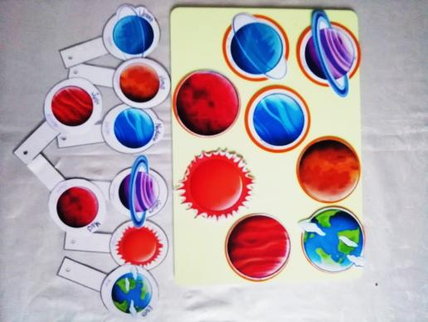

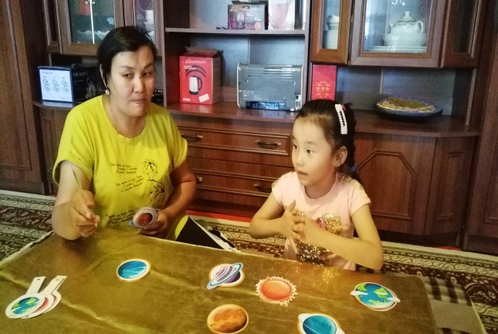

**10. Тақырыбы: «Қара және айт» Шоқжұлдыздар құрастырамыз.**

**Мақсаты**: Балалардың байқампаздық қасиеті, есте сақтау қабілеттерін дамыту, шапшаңдыққа баулу. Заттарды белгілі бір қасиеттері бойынша салыстыруға үйрету.

**Әдіс-тәсілдер:** геокант тәсілі

**Ой қозғау:**  Жұмбақтарды шеше отырып, ойынның тақырыбын ашады.

Етегім толы сөк,

Ерте тұрсам жоқ.

(Жұлдыз)

Төрінде бар нұр көзі,

Жердің биік күмбезі.

(Аспан)

**Аспан әлемі туралы әңгімелесу.Сұрақ –жауап.**

Аспан туралы не білеміз?

Аспан денелеріне нелер жатады?

Қандай жұлдыздарды білесіңдер?

Жұлдыздардың былай аталуы неліктен деп ойлайсыңдар?

**«Суреттер сөйлейді»** әдісі бойынша мәтін мазмұнын айтады.

